雲林縣102學年度全縣學生美術比賽實施要點

- 目的：為增進學生美術創作素養，培養國民美術鑑賞能力及落實學校
美術教育，特訂定本要點。

- 依據：102學年度全國學生美術比賽實施要點。

- 組織：
- 指導單位：教育部、國立歷史博物館。
- 主辦單位：雲林縣政府。
- 承辦學校：雲林縣元長鄉元長國民小學。

- 創作主題：依學校美術教育課程內容或雲林在地文化、物產特色之題材可
自由選定。

- 參加對象：本縣各公私立國小、國中、高中(職)（含五專一至三年級）在
學之限齡學生等均得參加。

- 應徵作品組別及類別：
組 別 | 類別 | 應徵組別 | 備註
國小組 | １繪畫類 | 國小低年級組、國小中年級組、國小中年級美術班組、國小高年級組、國小高年級美術班組。
國小組 | ２書法類 | 國小中年級組、國小高年級組。
國小組 | ３平面設計類 | 國小中年級組、國小高年級組、  國小中年級美術班組、國小高年級美術班組。
國小組 | ４漫畫類 | 國小中年級組、國小中年級美術班組、  國小高年級組、國小高年級美術班組。
國小組 | 5水墨畫類 | 國小中年級組、國小高年級組。
國小組 | 6版畫類 | 國小中年級組、國小高年級組。
國中組、  高中  ︵  職  ︶  組 | １西畫類 | 國中普通班組(含技藝班)、國中美術班組、高中(職)普通科組、高中(職)美術(工)班(科)組(包括廣告設計科)。
國中組、  高中  ︵  職  ︶  組 | ２書法類 | 國中普通班組(含技藝班)、國中美術班組、高中(職)普通科組、高中(職)美術(工)班(科)組(包括廣告設計科)。
國中組、  高中  ︵  職  ︶  組 | ３平面設計類  4漫畫類  5水墨畫類  6版畫類 | 國中普通班組(含技藝班)、國中美術班組、高中(職)普通科組、高中(職)美術(工)班(科)組(包括廣告設計科)。

- 參賽作品類別及規格：
組 別 | 類 別 | 參 賽 作 品 規 格 | 備註
國小組 | １繪畫類 | 使用畫材及形式不拘，大小以四開(約39公分╳54公分)為原則，一律不得裱裝。
國小組 | ２書法類 | １、國小各組作品大小為對開(約34公分╳135公分)，一律不得裱裝。對聯、四屏、橫式、裝框、手卷不收。  ２、以自選成首詩詞或成篇成段之文章為原則，作品需落款，但不可書寫校名(凡書寫校名者一律不予評審)。一律採用素色宣紙(界格與否由參賽者自行決定)。
國小組 | ３平面設計類 | １、大小一律為四開(約39公分╳54公分)，作品一律裝框，裝框後高度不得超過10公分，連作不收。  ２、以生活環境與藝術為主題，得採各種基本材料，並以平面設計為限。
國小組 | ４漫畫類 | １、參賽作品形式不拘，大小不超過四開圖畫紙(約39公分╳54公分)。一律不得裱裝。  ２、參賽作品不限定主題。黑白、彩色不拘，作品形式以單幅、多格均可。
國小組 | 5水墨畫類 | 1、大小一律為宣(棉)紙四開(約35×70公分)，不得裱裝。  2、作品可落款，但不可書寫校名(書寫校名者一律不予評審)。
國小組 | 6版畫類 | 1、大小以四開(約39公分╳54公分)為原則，一律不得裱裝。為預防作品彼此黏貼之現象，得以透明膠片覆蓋。  2、作品正面一律簽名(簽名一律簽在作品上)，並寫上張數編號及畫題。
國中組、  高中  ︵  職︶  組 | １西畫類 | １、國中組一律使用圖畫紙或紙板，大小為四開(約39公分╳54公分)，一律不得裱裝。  ２、高中(職)組以上，油畫最大不超過五十號，最小不得小於十號，水彩最大不得超過全開畫紙，最小不得小於四開畫紙。作品一律裝框，背面加裝木板。
國中組、  高中  ︵  職︶  組 | 2書法類 | １、國中組作品大小為對開(約34公分╳135公分)，一律不得裱裝。  ２、高中職組作品大小為全開(約68公分╳135公分)，一律以捲軸裱裝，並以塑膠套裝妥送件，對聯、四屏、橫式、裝框、手卷不收。  3、以自選成首詩詞或成篇成段之文章為原則。  4、作品需落款，但不可書寫校名(凡書寫校名者一律不予評審)。一律採用素色宣紙(界格與否由參賽者自行決定)。
國中組、  高中  ︵  職︶  組 | 3平面設計類 | １、國中組作品最大不得超過對開(約39公分╳108公分或78公分╳54公分)，最小不得小於四開(約39公分╳54公分) 作品一律裝框，裝框後高度不得超過10公分，連作不收。  ２、高中(職)組作品最大不得超過全開(約78公分╳108公分)，最小不得小於四開(約39公分╳54公分) ，作品一律裝框，裝框後高度不得超過10公分，連作不收。  3、以生活環境與藝術為主題，得採用各種基本材料，並以平面設計為限。
國中組、  高中  ︵  職︶  組 | 4漫畫類 | １、作品形式不拘，大小不超過四開圖畫紙(約39公分╳54公分)，作品一律不得裱裝。  ２、作品不限定主題。黑白、彩色不拘，單幅、四格、多格漫畫形式均可，如以電腦完稿，需附tif檔之光碟。非必要文字不得出現在作品，避免海報形式作品，作品以圖案、意象為主要表達方式，例如作品要表達痛的感覺，可以畫出痛苦表情，不需在作品上添加好痛等文字表達。
國中組、  高中  ︵  職︶  組 | 5水墨畫類 | １、國中組作品大小一律為宣(棉)紙四開（約35×70公分），一律不得裱裝。  2、高中(職)組一律以捲軸裱裝，並以塑膠套裝妥送件。作品大小連同裱裝寬度不得超過120公分，長不得超過270公分。橫式、裝框、聯屏、手卷不收。  3、作品可落款。不可書寫校名(書寫校名者一律不予評審)。
 | 6版畫類 | １、國中組作品大小以四開(約39公分╳54公分)為原則，一律不得裱裝，為預防作品彼此黏貼之現象，得以透明膠片覆蓋。  ２、高中(職)組作品最大不超過120公分╳120公分，作品一律裱框，背面加裝木板。  ３、作品正面一律簽名(簽名一律簽在作品上)，並寫上張數編號及畫題。

- 各校應徵作品件數：
1、請各校辦理校內初賽擇優參加縣賽。
2、國小組每一學校（不分是否設有美術班）應選送繪畫類、書法類、平面設計類、版畫類、水墨類、漫畫類各組作品各1至5件；國中組及高中組（職）每校應選送西畫類、水墨畫類、書法類、版畫類、平面設計類、漫畫類各組作品各1至5件，如設有美術（工）班（科）組（包括廣告設計科）之學校，可增至10件。
3、設有美術班之國小、國中、高中職之普通班組得送件5件，美術班組得送件5件，如普通班組送件不足5件可由美術班組補足件數。
4、請各校依送件類別、組別造冊二份送承辦學校，格式如附件五-1，2，3。並將報名表(附件四)黏貼於作品背面右上及左下方。
5、作品若易遭蟲蛀，請先做好防範措施。
6、同一類組每人限送作品一件，且每件作品之創作者為一人，每人至多參加二類。
7、補習班代為送件者，恕不收件。

- 收退件日時間、地點：
- 收件日期：102年9月25日至9月27日每天上午8時~12時，下午
1時30分~4時，逾時不予列入評選。
- 退件日期：縣賽：優選、入選、未入選作品於102年11月06日至11月08日
每天上午8時~12時，下午1時30分~4時，逾時不負保管之責。
全國賽：未達入選作品於102年12月11日至12月13日
每天上午8時~12時，下午1時30分~4時，逾時不負保管之責。
(三) 收、退件地點：元長鄉元長國民小學

- 書法現場初複賽組別、時間、地點，如附件(二)
- 優秀作品展覽時間、地點：
- 展覽日期/地點：102年10月19日至10月23日 北港鎮南陽國小
- 展覽日期/地點：102年10月25日至10月29日 大埤鄉大埤國小

- 獎勵：
- 各組錄取前六名(第一名1件、第二名2件、第三名3件)，優選、入選若干名，得就參賽水準酌予減少名額。
- 各組前三名、優選、入選獲獎學生分別頒發獎狀乙紙，各組前三名並分別代表本縣參加全國決賽。
- 各組前三名及優選之指導老師由本府頒發指導獎狀乙紙。
- 承辦本次學生美展之工作人員由本府依規定給予嘉獎乙次。
- 代表本縣參加全國決賽獎勵參照「102學年度全國學生美術比賽實施要點」有關規定獎勵之。榮獲全國特優、優等、甲等前三名之指導老師得依「雲林縣公立中小學及幼稚園授權獎懲標準表」第六條第(二)項第1款第(1)、(2)、(3)目辦理敘獎，敘獎人數亦比照規定辦理。

- 注意事項：
- 各類作品以創作為主，不得臨摩、抄襲、或他人加筆，經檢舉或發現將請作者現場繪製部份，如確定屬實，將不予評選，並作適當之處分。
- 各校選送作品組別、規格、材質如有未按規定選送者，該件作品不予評選，如得獎則取消得獎資格。
- 為確保展品安全，參賽作品以玻璃裝裱及鋁框者不予收件。
- 指導老師限參賽學校現職之服務教師，未填者視同放棄，不得事後補報。
- 為維持比賽之公平性，不符合各項個別規定及本實施要點所載之任何規定者，不予受理。
- 代表本縣參加全國決賽作品之相關附則規定，請參照「99學年度全國學生美術比賽實施要點」辦理。
- 作品超過一個月未領回者，作品同意由主辦單位自行處置，不得有異議。
- 本縣對於入選以上作品有展覽、攝影、出版及製作相關宣傳品等權利
十三、附則：凡依比賽時程帶隊參加之教師一律給予公差登記。
- 本實施要點奉核定後實施。

附件一
102學年度雲林縣全縣學生美術比賽工作流程
項次 | 時間 | 工 作 項 目
１ | 102.06.20 | 訂定全縣美展比賽辦法
２ | 102.06.27 | 寄送美展辦法
３ | 102.08.02 | 召開美展籌備會、書法比賽說明會
４ | 102.09.11前 | 書法鄉賽完成；各中心國小
５ | 102.09.16前 | 書法複賽名單送元長國小
６ | 102.09.20 | 書法複賽 元長國小
７ | 102.09.25～09.27 | 美展作品收件 元長國小
８ | 102.10.07～10.11 | 美展評審 元長國小
９ | 102.10.19～10.30 | 美展優秀作品展覽 南陽國小  大埤國小
１０ | 102.11.05下午 | 全國複賽作品送件
１１ | 102.11.06～ 11.08 | 優選、入選、未入選作品退件  元長國小
１２ | 102.12.10下午 | 全國複賽作品退件
１３ | 102.12.11～12.13 | 全國未入選作品退件  元長國小
１４ | 102.12 | 製作光碟、繕寫及寄送獎狀
１５ | 102.12 | 決算、敘獎

附件二
102學年度雲林縣全縣學生美術比賽書法初、複賽實施要點
  - 鄉鎮書法初賽：

- 時間：102年9月11日星期三之前辦理完成。
- 承辦單位：各鄉鎮中心國小。
- 比賽組別：國小中年級、國小高年級、國中組。
- 各組錄取前五名參加全縣複賽。請各中心國小將各組前五名之參賽報名表(附件三)於102年9月16日星期一前E-mail至元長國小(Li7882628@yahoo.com.tw 聯絡人:李淑卿主任05-7882017)。
- 各中心國小承辦鄉鎮初賽之比賽用紙由主辦學校統一供應。
- 書法採現場比賽，題目內容自訂〈自選成首詩詞或成篇成段之文章〉並開放可攜帶字帖或老師書稿參考用，但不可描寫〈格字作底稿書寫務必採用全新紙張〉。
- 凡參加各鄉鎮賽之帶隊教師，請給予公差登記。
  - 全縣書法複賽：
- 日期：102年9月20日〈星期五〉。
- 地點：元長鄉元長國小活動中心。
- 比賽用紙由主辦單位提供，文具自備。
- 請各組參加複賽學生於比賽前三十分完成報到手續。
- 各組比賽時間場地如下：
- 書寫內容自選詩詞或成篇成段之文章。

組別 | 時間 | 場地
國小中年級 | ０８：２０ — ０９：５０ | 活動中心
國小高年級 | １０：１０ — １１：４０ | 活動中心
國中一般組 | １４：００ — １５：３０ | 活動中心
國中美術班 | １４：００ — １５：３０ | 活動中心
高中一般組 | ０８：２０ — １２：００ | 美術館
高中美術班組 | ０８：２０ — １２：００ | 美術館

  - 高中一般組、高中美術班請於102年9月16日前將報名表(附件三)寄至元長國小。(Li7882628@yahoo.com.tw 聯絡人:李淑卿主任05-7882017)
附件三
雲林縣102學年度全縣書法報名表
組別 | 姓名 | 題目 | 就讀學校 | 指導老師 | 出生  年月日 | 年級 | 學校地址 | 聯絡電話 | 備註

市鄉鎮別：
承辦人： 職稱：
聯絡電話：
附件四
102學年度 102學年度
全國學生美術比賽 全國學生美術比賽

類 組 |  | □美術班  □普通班 |  | 類 組 |  | □美術班  □普通班
姓 名 |  |  |  | 姓 名
題 目 |  |  |  | 題 目
縣 市 別 |  |  |  | 縣 市 別
學校/年級/科系 |  |  |  | 學校/年級/科系
指導老師  （必填） |  |  |  | 指導老師  （必填）
- 請黏貼於作品背面右上及左下方 ※請黏貼於作品背面右上及左下方
- 各項資料請詳填並確認無誤 ※各項資料請詳填並確認無誤
※報名表一式兩份，務必黏貼齊全。黏貼方式如下：

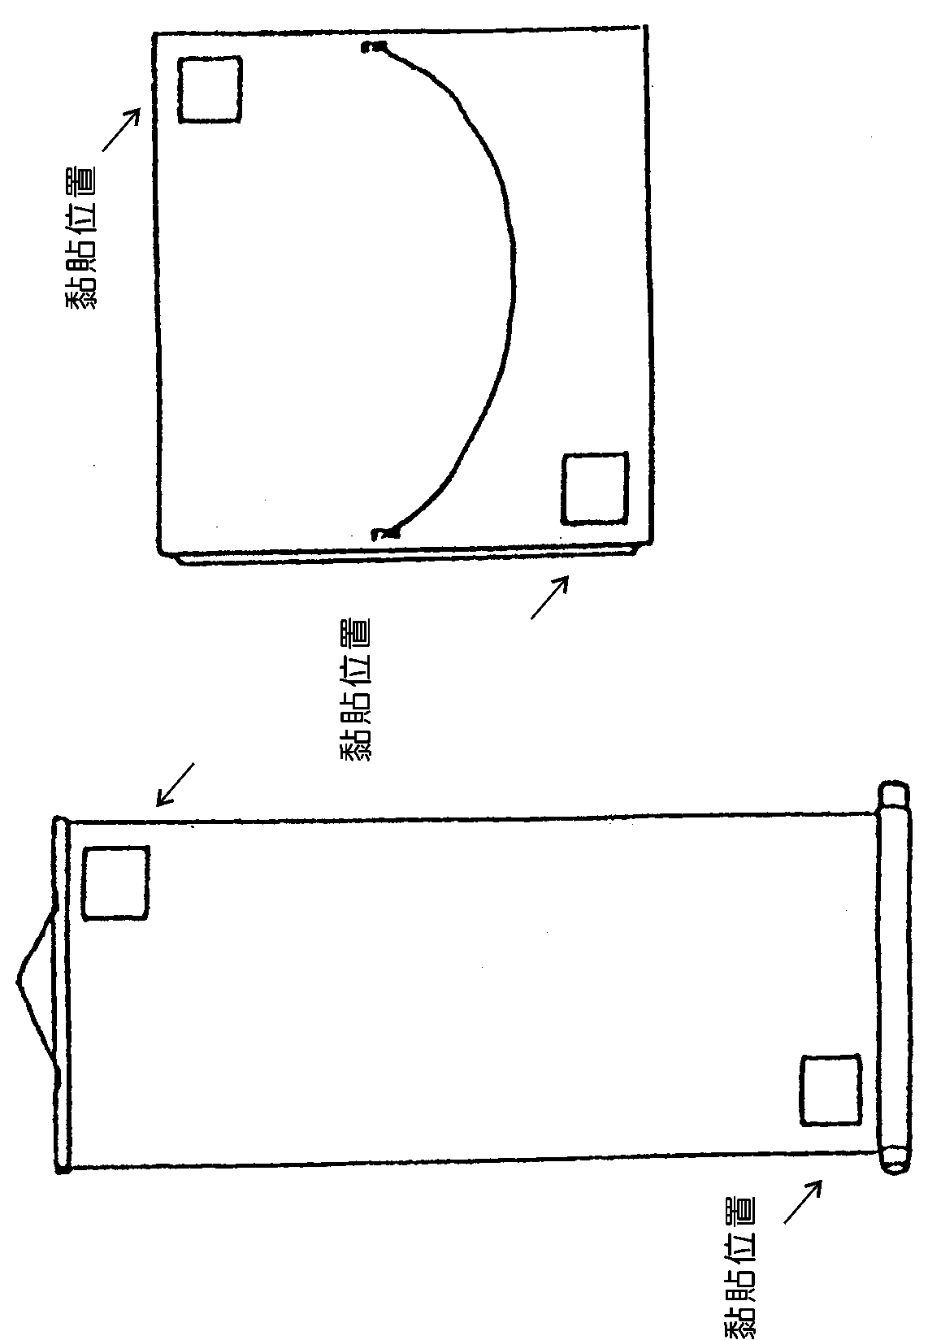
（一）捲軸類作品
（二）框及紙卡裱裝

附件五-1
編號 | 縣市別 | 姓 名 | 題 目 | 就讀學校 | 指導老師 | 出生年月日 | 年級 | 學校地址 | 學校聯絡電話
 | 雲林縣
【 類】=》國小 組 班
附件五-2
 |  | 【 類】=》國中組 班
編號 | 縣市別 | 姓 名 | 題 目 | 就讀學校 | 指導老師 | 出生年月日 | 年級 | 學校地址 | 學校聯絡電話
 | 雲林縣

附件五-3
 |  | 【 類】=》高中(職)組 班
編號 | 縣市別 | 姓 名 | 題 目 | 就讀學校 | 指導老師 | 出生年月日 | 年級 | 學校地址 | 學校聯絡電話
 | 雲林縣

